ПРИЛОЖЕНИЕ 1
к решению Совета
Темижбекского сельского
поселения Кавказского района
от 28 августа 2009 г. № 7

ПОЛОЖЕНИЕ
О ГЕРБЕ
ТЕМИЖБЕКСКОГО СЕЛЬСКОГО ПОСЕЛЕНИЯ
КАВКАЗСКОГО РАЙОНА
КРАСНОДАРСКОГО КРАЯ

Настоящим положением устанавливается герб муниципального образования Темижбекское сельское поселение Кавказского района Краснодарского края, его описание и порядок официального использования.

1. Общие положения

1.1. Герб муниципального образования Темижбекское сельское поселение Кавказского района Краснодарского края (далее – герб Темижбекского сельского поселения) составлен по правилам и соответствующим традициям геральдики, и отражает исторические, культурные, социально-экономические, национальные и иные местные традиции.
1.2. Положение о гербе и рисунки герба Темижбекского сельского поселения в многоцветном, одноцветном и одноцветном, с использованием условной штриховки для обозначения цветов вариантах, хранятся в администрации Темижбекского сельского поселения и доступны для ознакомления всем заинтересованным лицам.

2. Статус герба Темижбекского сельского поселения

2.1. Герб Темижбекского сельского поселения является официальным символом Темижбекского сельского поселения.
2.2. Герб Темижбекского сельского поселения подлежит внесению в Государственный геральдический регистр Российской Федерации.

3. Геральдическое описание и обоснование символики герба
Темижбекского сельского поселения

3.1. Геральдическое описание герба Темижбекского сельского поселения гласит:
«В золотом поле между угловато выгнутыми узкими лазоревыми главой и оконечностью - зеленый сквозной квадрат с угловато вогнутыми сторонами, внутри которого - зеленый четырехугольный план крепостной стены с бастионами (два и два) на углах; и поверх отверстия квадрата - зеленый же уширенный крест, тонко окаймленный серебром».
3.2. Обоснование символики герба Темижбекского сельского поселения.
Герб языком символов и аллегорий отражает исторические, культурные и экономические особенности сельского поселения.
Золото в гербе символизирует достаток, процветание и указывает на основной вид сельскохозяйственной деятельности в поселении - выращивание зерновых.
Изображение фельдшанца аллегорически указывает на исторический факт предшествовавший основанию станицы - возведение крепостного сооружения, под руководством А.В. Суворова, на правом берегу Кубани.
Рядом с крепостным укреплением, в 1804 году, была основана станица Темижбекская, куда переселили часть казаков, расформированного в 1802 году Екатеринославского войска, символом которых является зелёный крест с уширенными концами.
Зелёный цвет символизирует жизнь, возрождение, плодородие.
Крест также символизирует верность и мужество.
Серебряная окантовка креста символизирует миролюбие, порядочность и чистоту.
Из казаков упразднённого Екатеринославского войска сложились первоначальные кадры Кавказского казачьего полка Линейного Кавказского казачьего войска, определяющим цветом у которых был лазоревый (синий) цвет.
Лазоревый (синий) цвет символизирует чистое небо, возвышенные устремления, честь и искренность, добродетель.
Лазоревые (синие), заостренные к центру, глава и оконечность аллегорически указывают на реки Кубань и Челбас, протекающие с юга и севера вдоль земель поселения.
3.3. Автор герба, изображения и обоснования символики:
Владимир Нагаевский (Тихорецк).

4. Порядок воспроизведения герба
Темижбекского сельского поселения

4.1. Воспроизведение герба Темижбекского сельского поселения, независимо от его размеров и техники исполнения, должно точно соответствовать геральдическому описанию, приведенному в п.3.1. статьи 3 настоящего Положения. Воспроизведение герба Темижбекского сельского поселения допускается в многоцветном, одноцветном, и одноцветном, с использованием условной штриховки для обозначения цветов, вариантах.
Ответственность за искажение рисунка герба, или изменение композиции или цветов, выходящее за пределы геральдически допустимого, несет исполнитель допущенных искажений.

5. Порядок официального использования герба
Темижбекского сельского поселения

5 1. Герб Темижбекского сельского поселения помещается:
- на фасадах зданий органов местного самоуправления; предприятий, учреждений и организаций, находящихся в муниципальной собственности;
- в залах заседаний органов местного самоуправления, рабочих кабинетах выборных должностных лиц местного самоуправления; предприятий, учреждений и организаций, находящихся в муниципальной собственности;
- на указателях при въезде на территорию Темижбекского сельского поселения;
5.2. Герб Темижбекского сельского поселения помещается на бланках:
- главы Темижбекского сельского поселения, иных выборных должностных лиц местного самоуправления;
- представительного и иных органов местного самоуправления;
- руководителей предприятий, учреждений и организаций, находящихся в муниципальной собственности;
- нормативных правовых актов органов местного самоуправления и должностных лиц местного самоуправления;
- на официальных изданиях органов местного самоуправления, предприятий, учреждений и организаций, находящихся в муниципальной собственности.
5.3. Герб Темижбекского сельского поселения воспроизводится на удостоверениях лиц, осуществляющих службу на должностях в органах местного самоуправления, муниципальных служащих, депутатов представительного органа местного самоуправления; членов иных органов местного самоуправления; служащих (работников) предприятий, учреждений и организаций, находящихся в муниципальной собственности;
Герб Темижбекского сельского поселения помещается на печатях органов местного самоуправления; предприятий, учреждений и организаций, находящихся в муниципальной собственности.

5.4. Герб Темижбекского сельского поселения может помещаться на:
- отличительных знаках, наградах главы Темижбекского сельского поселения;
- отличительных знаках, наградах представительного органа местного самоуправления;
- на транспортных средствах, находящихся в муниципальной собственности.
Допускается размещение герба Темижбекского сельского поселения на:
- изданиях печатных средств массовой информации, краеведческих изданиях Темижбекского сельского поселения;
- грамотах, приглашениях, визитных карточках должностных лиц органов местного самоуправления; а также использование его в качестве геральдической основы для изготовления знаков, эмблем, иной символики, оформления зрелищных мероприятий.
5.5. При одновременном размещении гербов Темижбекского сельского поселения и Кавказского района, герб Темижбекского сельского поселения располагается правее герба Кавказского района (если стоять к ним лицом).
5.6. При одновременном размещении Государственного герба Российской Федерации, гербов Краснодарского края и Темижбекского сельского поселения, Государственный герб Российской Федерации располагается в центре. Слева от Государственного герба Российской Федерации располагается герб Краснодарского края, справа от Государственного герба Российской Федерации располагается герб Темижбекского сельского поселения (если стоять к ним лицом).
5.7. При одновременном размещении чётного числа гербов (но более двух), Государственный герб Российской Федерации располагается левее центра (если стоять к ним лицом). Справа от Государственного герба Российской Федерации располагается герб Краснодарского края, слева от Государственного герба Российской Федерации располагается герб Кавказского района; справа от герба Краснодарского края располагается герб Темижбекского сельского поселения.
При одновременном размещении нечётного числа гербов (но более трёх), Государственный герб Российской Федерации располагается в центре (если стоять к ним лицом).
5.8. Размер герба Темижбекского сельского поселения не может превышать размеры Государственного герба Российской Федерации, герба Краснодарского края, гербов иных субъектов Российской Федерации, а высота размещения герба Темижбекского сельского поселения не может превышать высоту размещения Государственного герба Российской Федерации, герба Краснодарского края, гербов иных субъектов Российской Федерации.
5.9. Порядок изготовления, использования, хранения и уничтожения бланков, печатей и иных носителей изображения герба Темижбекского сельского поселения устанавливается органами местного самоуправления Темижбекского сельского поселения.

6. Порядок использования герба Темижбекского сельского поселения
предприятиями, учреждениями и организациями, не находящимися
в муниципальной собственности, а также физическими лицами

6.1. Порядок использования герба Темижбекского сельского поселения предприятиями, учреждениями и организациями, не находящимися в муниципальной собственности, а также физическими лицами, строятся на договорной основе с администрацией Темижбекского сельского поселения.
6.2. Иные случаи использования герба Темижбекского сельского поселения устанавливаются нормативными правовыми актами органов местного самоуправления и должностных лиц местного самоуправления.
7. Ответственность за нарушение настоящего Положения

7.1. Использование герба Темижбекского сельского поселения с нарушением настоящего Положения, а также надругательство над гербом Темижбекского сельского поселения влечет за собой ответственность в соответствии с законодательством Российской Федерации.

8. Заключительные положения

8.1. Внесение в состав (рисунок) герба Темижбекского сельского поселения каких-либо внешних украшений, а также элементов официальных символов Краснодарского края допустимо лишь в соответствии с законодательством Российской Федерации, нормативными правовыми актами Краснодарского края. Эти изменения должны сопровождаться пересмотром статьи 3 настоящего Положения для отражения внесенных элементов в описании.
8.2. Право использования герба Темижбекского сельского поселения принадлежит органам местного самоуправления Темижбекского сельского поселения.
8.3. Герб Темижбекского сельского поселения с момента утверждения его представительным органом местного самоуправления согласно Закону Российской Федерации от 9 июля 1993 г. № 5351-1 «Об авторском праве и смежных правах» авторским правом не охраняется.
8.4. Контроль исполнения требований настоящего Положения возлагается на администрацию Темижбекского сельского поселения.
8.5. Настоящее Положение вступает в силу со дня его официального опубликования.

Глава Темижбекского сельского поселения
Кавказского района ___________ А.Н. Никитенко

ПРИЛОЖЕНИЕ 2
к решению Совета
Темижбекского сельского поселения Кавказского района
от «28» августа 2009 года №7
ГЕРБ
ТЕМИЖБЕКСКОГО СЕЛЬСКОГО ПОСЕЛЕНИЯ
КАВКАЗСКОГО РАЙОНА
КРАСНОДАРСКОГО КРАЯ

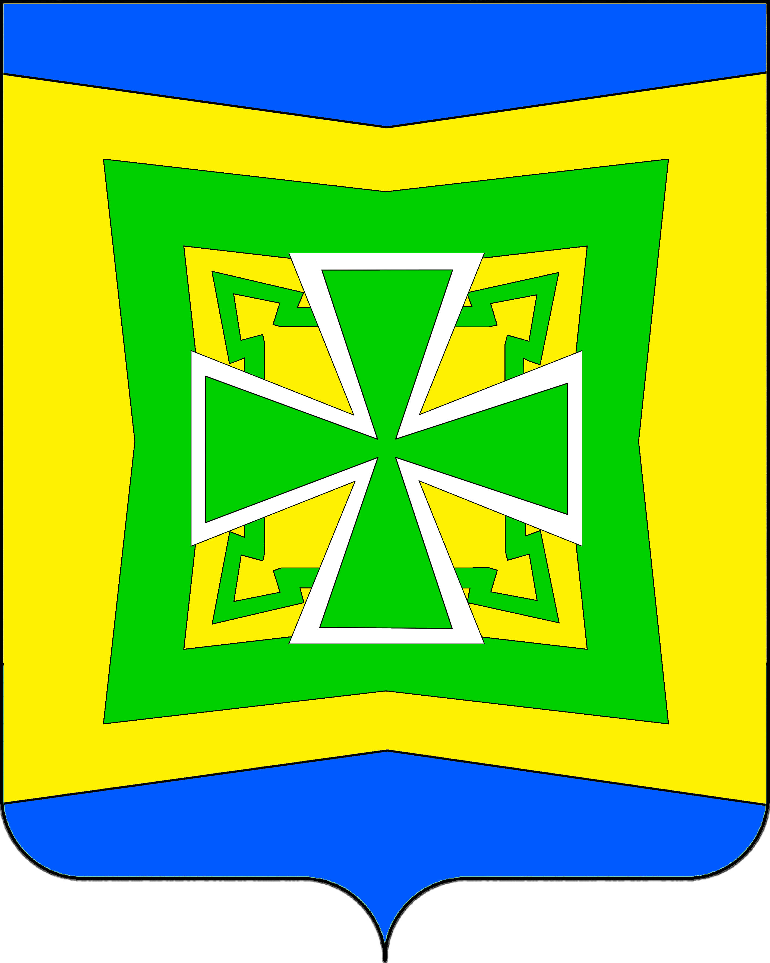

Глава Темижбекского сельского поселения
Кавказского района ____________ А.Н. Никитенко

